Noi
Finanziari

733
Coordinamento Nazionale Agenzie Fiscali e AA.MS 25 GIUGNO 2014

AGENZIA DELLE ENTRATE
La lettera del direttore Orlandi ai dipendenti dell’Agenzia
Che era professionalmente preparata lo sapevamo….ora sappiamo che, come quasi tutte le donne, ha “cuore” ed anche questo fa la differenza

“Voi siete la mia gente”
“Conosco i nostri uffici, so che vi lavorano persone competenti, preparate e che, soprattutto, si impegnano con passione ed entusiasmo per superare le mille difficoltà quotidiane; conosco la grande correttezza e il diffuso senso di responsabilità….la nostra è una struttura fondamentalmente sana, composta da persone che agiscono con lealtà e con il massimo rispetto delle norme……”
“Siamo tutti al servizio della collettività….una grande famiglia professionale al servizio dell’Economia del Paese”
“Conto su di voi e voi potete contare su di me”

Beh! che dire… che “non si vive di solo pane” ma anche di riconoscimento e di apprezzamento per la delicata e strategica funzione svolta dai nostri uffici, molto spesso disconosciuta se non osteggiata, e la d.ssa Orlandi non ce li ha fatti certo mancare.
Nel saluto rivolto ai dipendenti dell’Agenzia abbiamo apprezzato “cuore e passione” per la macchina del fisco e per chi vi lavora, sentimenti che possono essere provati solo da chi la macchina del fisco la conosce profondamente e dall’interno.
Anche noi contiamo su di lei perché siamo convinti che sia indifferibile una forte iniziativa che modifichi la struttura organizzativa dell’Agenzia, l’attuale quadro degli incentivi al personale, la valorizzazione delle competenze.
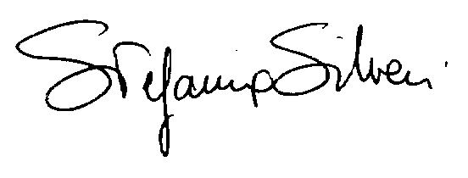
Buon lavoro d.ssa Orlandi

Via Lancisi, 25 00161 Roma Tel.06/44007609-610
Fax 06/44007611www.fpagenziefiscali.cisl.it
e-mail stefaniasilveri@tiscali.it

